学习了设计规范，并总结了文档

学习了ps的使用，ps的基础快捷键，如放大缩小拖动画面，钢笔绘制、选区切割，对图片创建蒙版，在蒙版上绘制黑色可以遮挡住图片，绘制白色可以看到图片，能够在保留原图的情况下绘制，使用蒙版制作镂空字体，将图片嵌入其他图层，对图片进行调整，变暗剪切去色，跟着网上的教程临摹海报，

选区剪切选了半天，电脑都说没选中任何内容，结果发现是没有栅格化，遇到一些调整图形图片的问题，最终解决了

使用快捷键ctrl+shift+U去色，ctrl+i可以把颜色反向，ctrl+shift+i可以反向选区

继续练习figma，跟着网上的视频做了一个app页面，自己照着图片临摹了一张web页面

临摹了6张海报

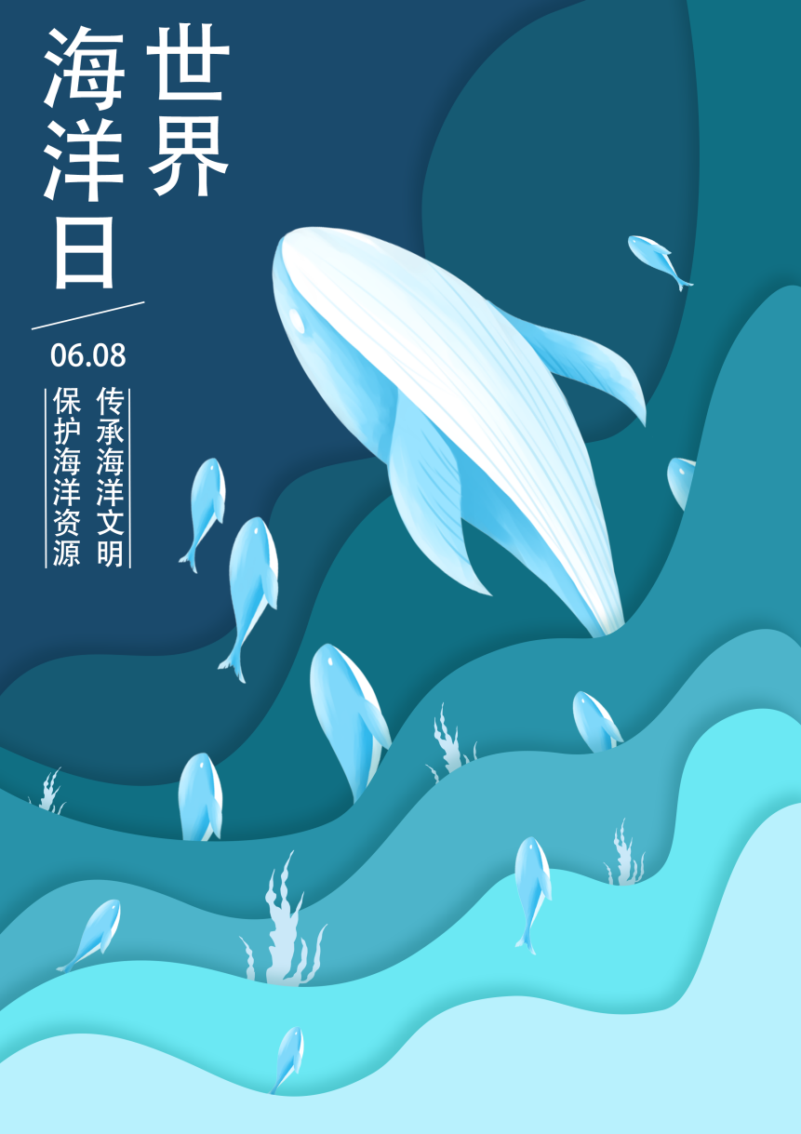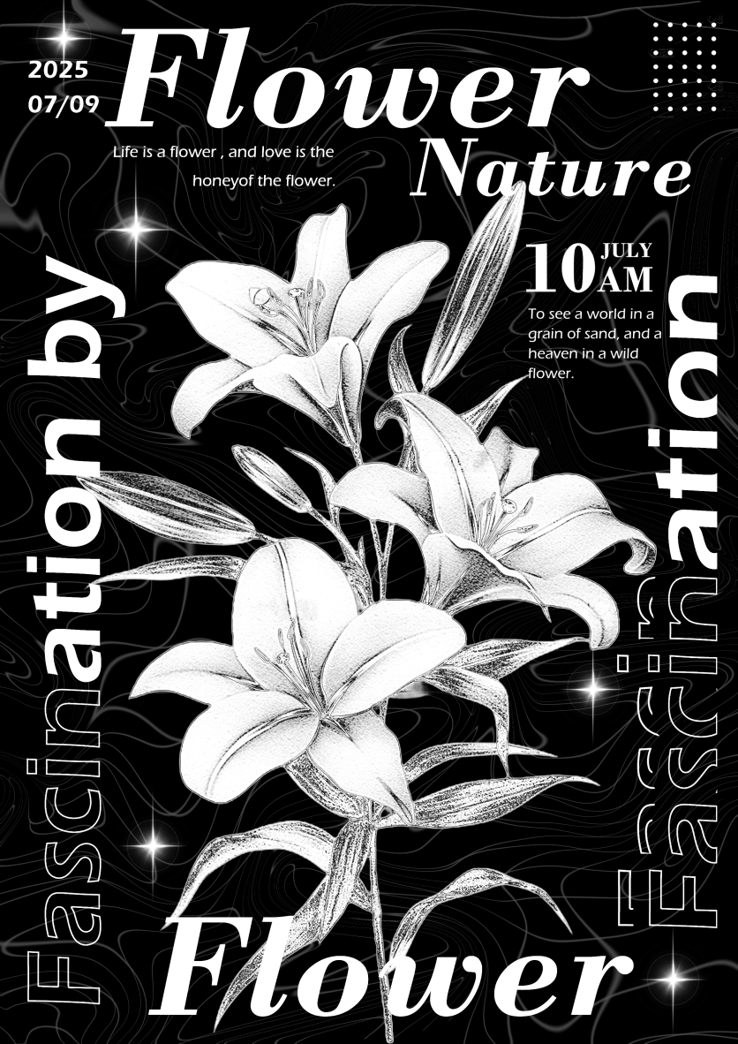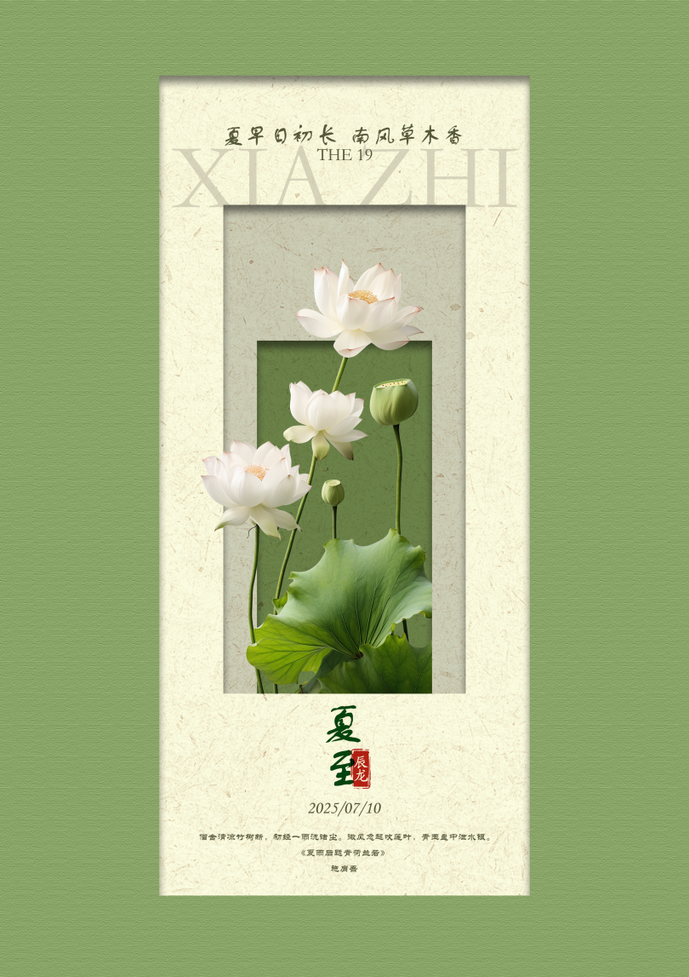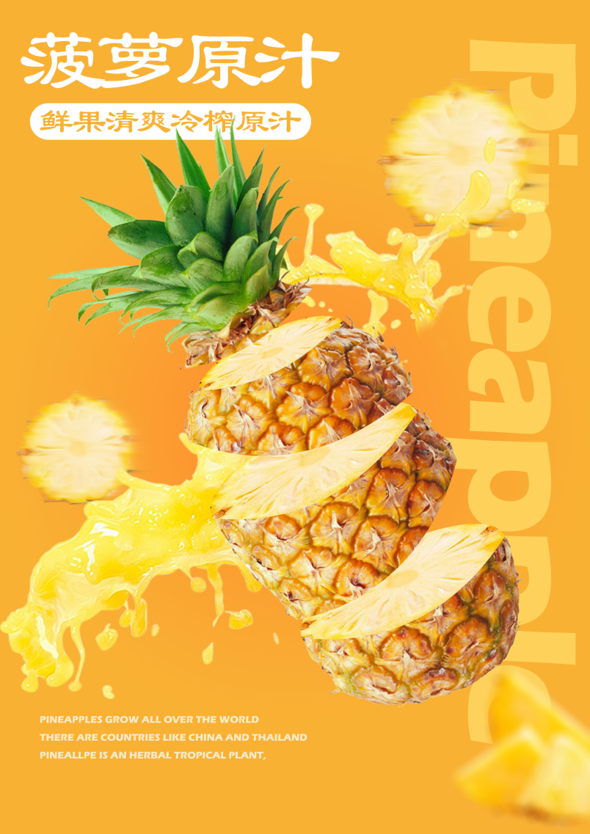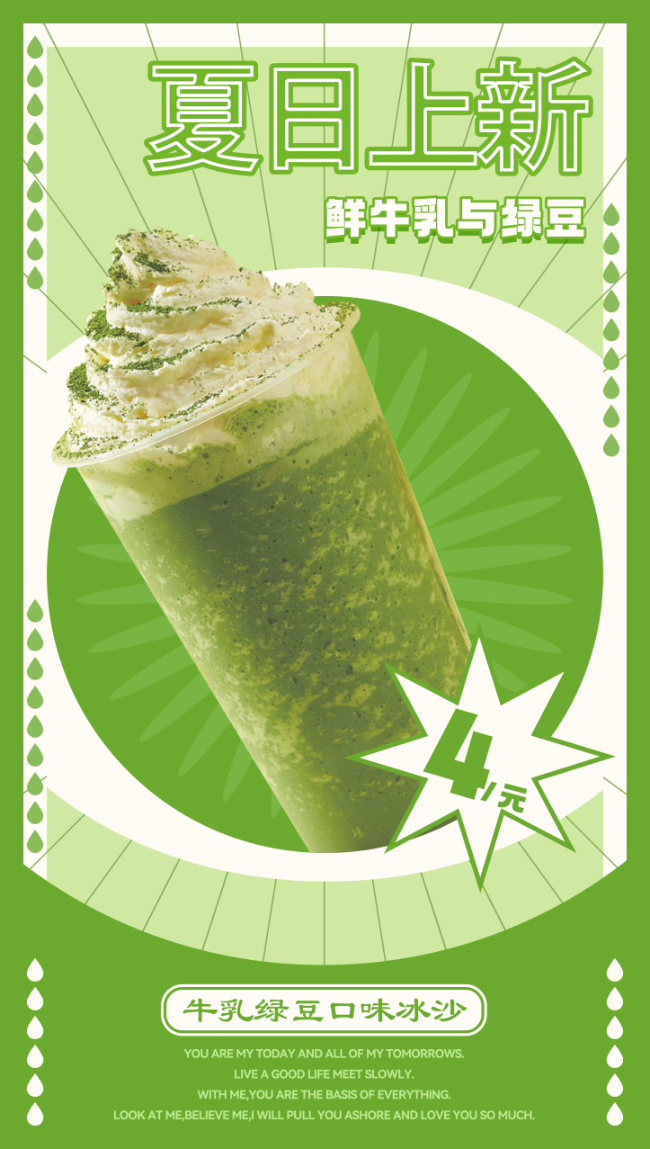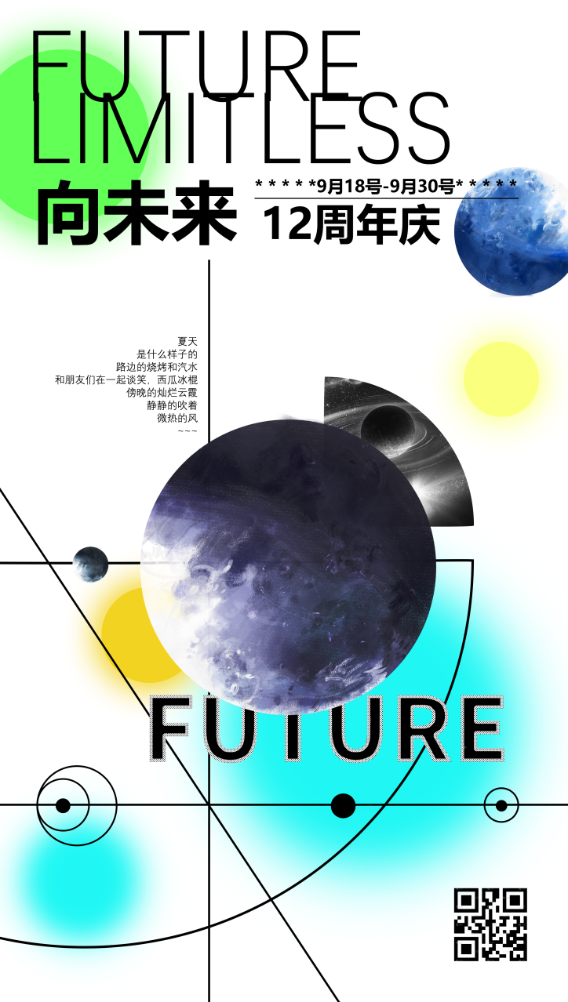

完成了2张app端figma临摹

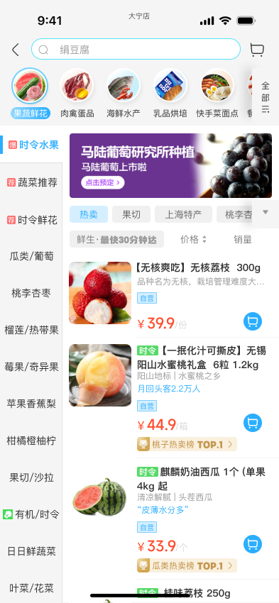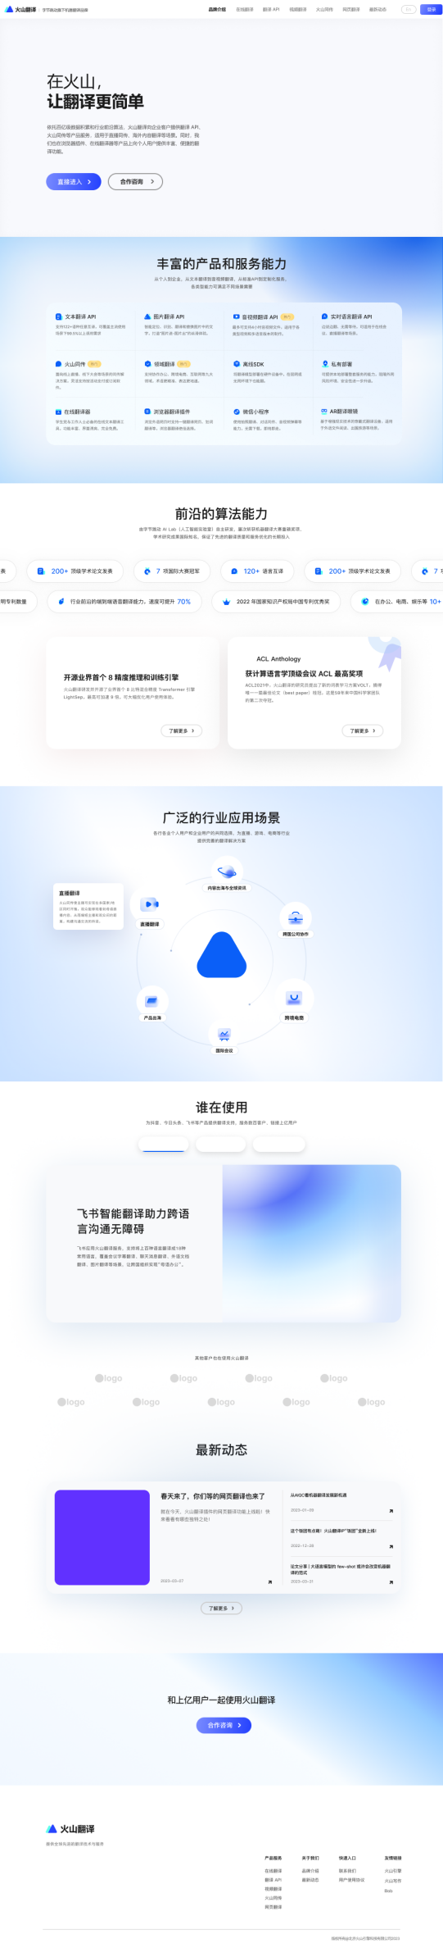

复习了html